**Extrait du règlement sportif pour les concours dédiés M3**

**ARTICLE 11 - TROISIÈME DIVISION (M3)**

Chaque CBD ou District classe en M3 de 15 à 25 % de son effectif total compétition masculin adulte :

* Les joueurs adultes et G -18 ayant obtenu, au cours de la saison sportive, le nombre de points de catégorisation correspondant au pourcentage ci-dessus.
* Les joueurs issus de G –18 inscrits sur la liste ministérielle Espoirs qui n’ont pas opté pour la M2, les joueurs maintenus par leur classification antérieure.

1. **Déclaration des équipes (en début de saison)**

À compter de la saison 2022/2023, possibilité de déclarer des quadrettes M3 pour disputer au cours de la saison 5 concours dédiés à l’intérieur de la LBR, du PADB ou du CS.

Le classement au terme des 5 journées de concours dédiés permet une qualification directe au championnat de France quadrettes d’un nombre d’équipes déterminé par la LBR, le PADB ou le CS.

L’accession de la 1ère équipe du classement en M2 s’appliquera à compter de la saison 2023/2024.

Possibilité de déclarer une équipe en M3 de 3 à 5 joueurs d’une même AS/ESB et avec un minimum d’un licencié classé en 3ème division. Tous les joueurs déclarés dans l’équipe reçoivent une licence M3/F3.

**Les concours dédiés sont gérés par les LBR/PADB/CS et sont ouverts aux seules équipes déclarées selon les règles de composition suivantes :**

* **Équipe constituée de 4 ou 5 joueurs avec au moins 2 joueurs de l’équipe déclarée.**
* **Possibilité de recourir de 1 à 3 compléments d’équipe « jokers » de l’AS/ESB par concours.**

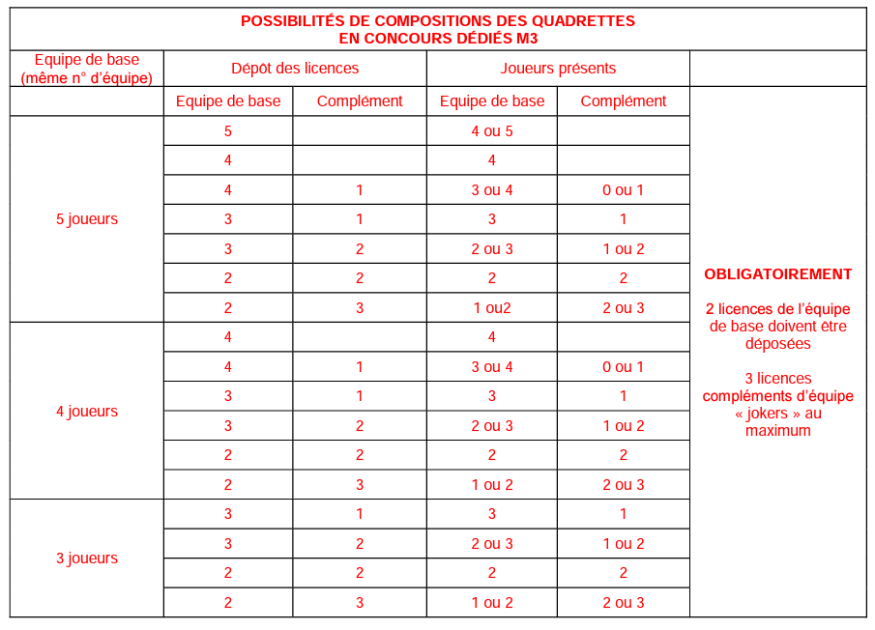

Une équipe constituée ne peut pas se scinder en deux pour participer à deux compétitions le même week-end sous peine de sanction sportive et de non-participation au championnat de France Q.

Peuvent servir de complément d’équipe les F3 et M3 n’appartenant pas à une équipe déclarée, les 4D et les U18 à condition de ne pas être inscrits sur la liste ministérielle de Haut Niveau « Elite, Seniors, Collectifs nationaux ou Relève ».

Les compléments d’équipes peuvent évoluer dans d’autres équipes de l’AS/ESB au cours de la saison.

Les équipes sont reconnues par 2 critères :

* Le nom de l’AS
* Le nom du chef d’équipe.

Chaque équipe déclarée se verra attribuer un code d’identification (N° d’équipe). Les déclarations d’équipes M3 pour la saison suivante doivent être saisies dans « BOULY ».

Il est entendu que les joueurs déclarés dans une équipe ne peuvent plus muter.

À partir du 15 août, la FFSB valide ces équipes constituées et leur numéro d’identification. Les licences des joueurs peuvent alors être éditées.

Modification de la composition d’une équipe déclarée ou constituée :

* En cas de décès ou d’incapacité définitive, un joueur peut être remplacé pour la saison en cours.
* Ce remplaçant ne peut être issu d’une autre équipe constituée.